**Báo cáo phân tích Bảo hiểm**

1. **Tổng quan**

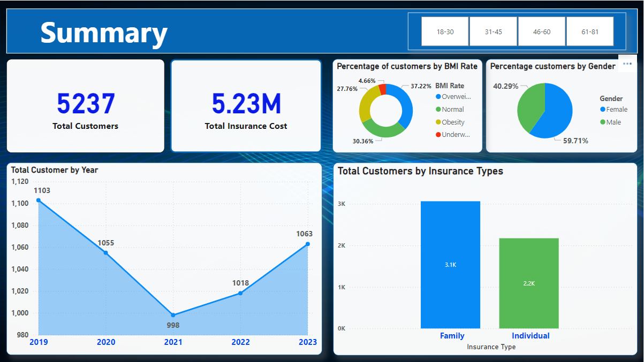

1. **Tổng số khách hàng:** cung cấp thông tin về tổng số khách hàng tham gia bảo hiểm trong tập dữ liệu
2. **Tổng chi phí bảo hiểm:** cung cấp thông tin về chi phí bảo hiểm của tất cả khách hàng trong tập dữ liệu
3. **Tỉ lệ khách hàng theo BMI Rate:**

* ***Thừa cân (Overweight)*** chiếm tỷ lệ cao nhất với 37.22%, điều này có thể chỉ ra rằng nhóm khách hàng này có nguy cơ cao về các vấn đề sức khỏe liên quan đến BMI, như bệnh tim mạch, tiểu đường.
* ***Cơ bản (Normal)*** *và* ***Béo phì (Obesity)***đều chiếm tỷ lệ đáng kể (30.36% và 27.76%), nhưng **Béo phì** có thể cần được chú ý hơn, vì nhóm này có nguy cơ cao hơn về các vấn đề sức khỏe.
* ***Thiếu cân (Underweight)*** chiếm tỷ lệ nhỏ nhất(4.66%), nhưng nhóm này cũng có thể có các vấn đề sức khỏe đặc thù cần được theo dõi.

1. **Tỉ lệ khách hàng theo giới tính:** Phụ nữ chiếm đa số khách hàng tham gia bảo hiểm, với tỷ lệ lên đến 60%. Điều này cho thấy nữ giới có xu hướng quan tâm hơn đến các gói bảo hiểm sức khỏe.
2. **Tổng số khách hàng tham gia bảo hiểm theo thời gian (2019-2023):**

* Số khách hàng tham gia bảo hiểm đang có xu hướng tăng trở lại . Cụ thể, từ cuối năm 2021 với mức tăng của năm 2022 là 2% và 2023 là 6% so với 2021.
* Điều này cho thấy người dân đã có nhận thức đúng về lợi ích của bảo hiểm y tế sau đại dịch covid-19. Bên cạnh đó cũng có thể các công ty bảo hiểm đã có những chính sách hỗ trợ khách hàng…

1. **Tổng số khách hàng theo loại bảo hiểm:** Bảo hiểm hộ gia đình là lựa chọn phổ biến nhất, với khoảng 60% khách hàng trong tập dữ liệu lựa chọn loại hình này. Điều này có thể do quyền lợi bảo hiểm toàn diện và tiết kiệm chi phí cho các gia đình khi mua bảo hiểm.

**II. Phân tích khách hàng tham gia bảo hiểm**

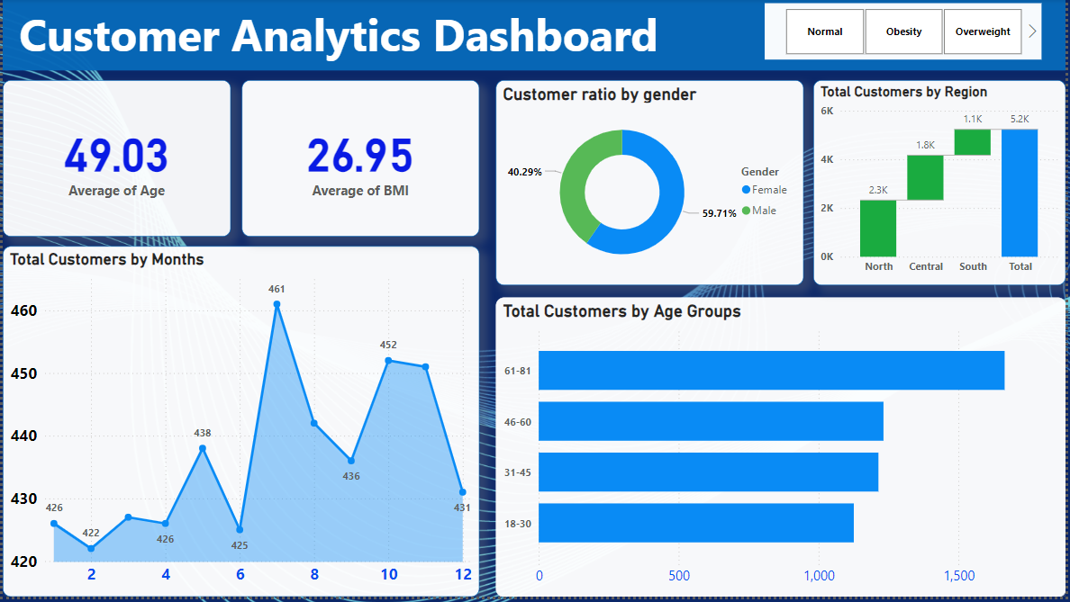

1. **Độ tuổi trung bình của khách hàng tham gia bảo hiểm là 49 tuổi**
2. **Tổng số khách hàng theo vùng miền:** miền bắc nhiều hơn với 2500 người chiếm khoảng 48%. Đây là khu vực chính mà các công ty bảo hiểm cần khai thác.
3. **Tổng số khách hàng tham gia theo từng tháng: t**háng 7 cao nhất, thấp nhất ở các tháng đầu năm. Điều này có thể do ảnh hưởng của xu hướng thị trường hoặc các chiến dịch quảng cáo. Tháng 7 có thể là mùa cao điểm của các chương trình bảo hiểm.
4. **Số khách hàng theo nhóm tuổi:** Đa phần là Người cao tuổi, cho thấy nhu cầu sử dụng bảo hiểm để của nhóm tuổi này lớn và các công ty bảo hiểm cần có những chính sách, ưu đãi, hỗ trợ người cao tuổi: giảm chi phí khám bệnh, tặng quà…

**III. Phân tích theo chi phí bảo hiểm**

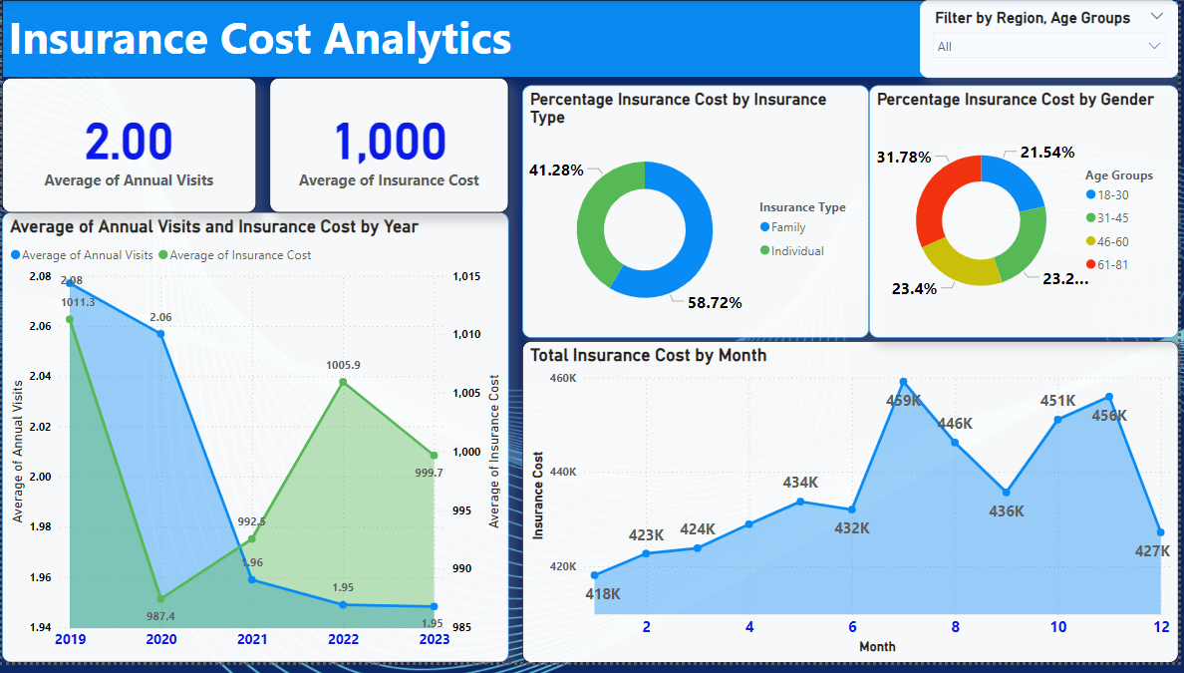

1. **Số lần khám trung bình** là 2 lần, và nó đang có xu hướng giảm dần theo thời gian. Cụ thể, số lần khám trung bình giảm dần từ cuối năm 2020. Điều này có thể do tác động của chi phí khám bệnh đang tăng dần từ năm 2021.

* Nguyên nhân có do lạm phát, thay đổi chính sách giá từ các cơ sở y tế, hoặc điều chỉnh từ công ty bảo hiểm.
* Biện pháp: giảm thiểu chi phí khám bệnh, cung cấp gói khám bệnh định kỳ với chi phí ưu đãi, hoặc cải tiến các quyền lợi bảo hiểm nhằm khuyến khích khách hàng khám sức khỏe định kỳ.

1. **Chi phí bảo hiểm của các tháng**

* Mùa cao điểm vào tháng 7: Tháng 7 có thể là một tháng đặc biệt với các chiến dịch quảng cáo hoặc khuyến mãi, làm tăng lượng khách hàng tham gia bảo hiểm, dẫn đến chi phí bảo hiểm cao hơn.
* Sự giảm dần vào các tháng cuối năm: Sự giảm dần này có thể liên quan đến việc ít người tham gia bảo hiểm trong những tháng cuối năm, hoặc có thể là các chương trình khuyến mãi giảm dần theo thời gian.

1. **Tỉ lệ chi phí bảo hiểm theo loại bảo hiểm**

* Bảo hiểm hộ gia đình là loại phổ biến nhất: Với 58.72% khách hàng sử dụng lựa chọn, có thể do những quyền lợi, chi phí tiết kiệm hơn khi mua theo nhóm, và tính tiện lợi khi gộp chung quyền lợi cho các thành viên.
* Khuyến nghị: Để thu hút thêm khách hàng cho loại bảo hiểm hộ gia đình, công ty có thể cân nhắc mở rộng các quyền lợi, ưu đãi đặc biệt cho những gia đình hoặc đưa ra các chương trình khuyến mãi nhắm vào nhóm khách hàng này.

1. **Tỉ lệ chi phí bảo hiểm theo nhóm tuổi**

* **Nhóm người cao tuổi (61-81)**: 31.78% – Nhóm tuổi này có chi phí bảo hiểm cao nhất, do những vấn đề sức khỏe thường xuyên hơn theo độ tuổi.
* **Nhóm tuổi 46-60**: 23.4% – Chi phí bảo hiểm trong nhóm này cao do các vấn đề sức khỏe bắt đầu xuất hiện khi bước vào độ tuổi trung niên.
* **Nhóm tuổi 31-35**: 23.2% – Nhóm này cũng đóng góp một tỷ lệ lớn vào chi phí bảo hiểm, nhưng thấp hơn so với nhóm cao tuổi.
* **Nhóm tuổi 18-30**: 21.54% – Nhóm này có tỷ lệ chi phí bảo hiểm thấp nhất, phản ánh rằng người trong độ tuổi trẻ có nhu cầu bảo hiểm ít hơn và chi phí bảo hiểm thường thấp hơn.

### **Chiến lược bảo hiểm theo nhóm tuổi**

1. **Nhóm người cao tuổi (61-81)**:
   * Cung cấp gói bảo hiểm y tế toàn diện, hỗ trợ điều trị dài hạn và khám sức khỏe định kỳ.
   * Ưu đãi cho khách hàng trung thành và gói gia đình.
2. **Nhóm tuổi 46-60**:
   * Đưa ra các gói bảo hiểm bệnh hiểm nghèo, điều trị nội trú, và tư vấn sức khỏe.
   * Khuyến mãi cho gia đình và các gói bảo hiểm bổ sung như tai nạn và mất thu nhập.
3. **Nhóm tuổi 31-35**:
   * Cung cấp bảo hiểm cơ bản với chi phí hợp lý và các gói bảo hiểm gia đình.
   * Gói bảo hiểm kết hợp và ưu đãi cho người mới bắt đầu tham gia bảo hiểm.
4. **Nhóm tuổi 18-30**:
   * Gói bảo hiểm cơ bản, giá rẻ, dễ tiếp cận cho sinh viên, người mới đi làm.
   * Chương trình theo nhóm công ty và khuyến mãi khởi động sớm.